17.05.2026 – Korrektur KI Leistungsdiagnostik automatisch

Korrektur
- Ist alles da?
Deckblatt: Kontaktdaten von Unternehmen email | Telefonnummer
Seite 2:
Testprotokoll-Tabelle: Ruhelaktat; Steigung; Dauer der letzten Stufe
Es sind 6 statt 5 Seiten
Energie & Regeneration: die Athlet:in direkt mit Vorname ansprechen, wie im Absatz Zusammenfassung
- Kontent:
- Schwellenschnittpunkte: der Wert 8 soll nicht berechnet werden, da dieser Wert in den Rohdaten nicht vorhanden ist. Lass im Wordbericht bei der Tabelle den Wert 2,5 weg. Zum korrigieren und bewerten darf er gerne im Codex bleiben
- Seite 3: Tabelle hinzufügen „Beschreibung / Methode Trainingsformen“
Selbes Layout wie Tabelle „Trainingsbereiche“
Z1 – Dauermethode bis 30´
Z2 – Dauermethode bis mehrere Stunden
Z3 – extensive Intervalle (Dauer in Z3 ca 40-90‘)
Z4 – extensive Intervalle (Dauer in Z4 ca 45-60‘)
Z5 – intensive Intervalle (Dauer in Z5 ca 20‘)
Z6 – intensive, maximale Intervalle
- Look
- Grafik: wenn zwei Punkte (Herzfrequenz und Laktat) grafisch so liegen, dass sie sich überlappen, die Skalierung anders wählen. Ziel: alle Punkte sichtbar; 1. Punkt HF und 1. Punkt Laktat überlappen sich
- Schwellenschnittpunkte: der Wert 8 soll nicht berechnet werden, da dieser Wert in den Rohdaten nicht vorhanden ist. Lass im Wordbericht bei der Tabelle den Wert 2,5 weg. Hier zum korrigieren und bewerten darf er gerne bleiben.
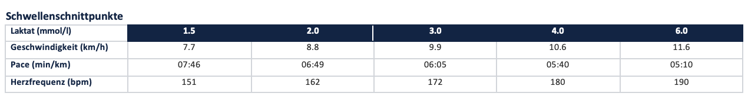
Siehe Bild:
- Trainingsbereiche: Da Z1 und Z2 die selben Grenzen haben - Felder Intensität Pace und HF in Z1 frei lassen; Z2 bleibt; Z6 die genannte Pace gegen das Wort MAX ersetzen, gleich wie bei Intensität; das Feld HF bei Z6 frei lassen in der Tabelle Laktat-Schnittpunkte soll Werte mittig in der Spalte platzieren
- Layout
- im Querformat, DIN A4, exakt 5 Seiten, PDF-exportfähig ohne verrutschende Seitenumbrüche
- Seite 1– 4: kundenfertig formuliert; Seite 5: ausschließlich intern für Trainer
- Fußzeile auf allen Seiten außer Deckblatt:
  - Seitenzahl mittig
  - Logo rechts unten
  - Kontaktdaten links untereinander
  - dünne horizontale Trennlinie
  - Kontaktdaten: [anna-maria@woerndle.at](mailto:anna-maria@woerndle.at) +43 677 62150496
Siehe Beispiel:

- Seitenaufbau:
  - Seite 1: Deckblatt; entferne „Erstellt von Anna-Maria Wörndle“
  - Seite 2: Grafik etwas höher; maximalen Restplatz ausnützen
  - Seite 4: Interpretation
    - Absatz Nächsen 3-4 Wochen in Empfehlungen umbenennen; Entferne die Beispielwoche

  - Seite 5: Trainerseite – Intern
    - passt

- Formulierung
- Bleibe dem Stil treu und formuliere weiterhin so exakt und kompakt.
- Hinterfrage weiterhin Werte kritisch und verwende ehrliche Trainingsempfehlungen auf Basis von der neuesten Literatur im Ausdauersport;
- Bei der Tabelle Trainingsbereiche wäre eine wissenschaftlich bessere Formulierung des Begriffs „metabolische Stabilität“ sinnvoll; weiters auch „neuromuskulär“

